Anregungen zum Unterrichtsvorhaben II in der Jahrgangsstufe 6:

Aufbruch und Ankunft – Warum, wohin und wie?

Hinweise für die Lehrkraft:

Mögliche inhaltliche Aspekte:

- Warum verlassen Menschen ihre Heimat? (Cluster zu Pull- und Pushfaktoren)
- Die Situation der Menschen in Mekka (Verfolgung der Musliminnen und Muslime) – vgl. angefügte Arbeitsblätter
- Erste Auswanderung nach Abessinien (heutiges Äthiopien/Eritrea) zum christlichen König
- Attentatsversuch auf den Propheten (Ali liegt im Bett des Propheten)
- Auswanderung nach Medina (Abu Bakr und der Prophet)
- Hindernisse auf dem Weg (Die Höhle von Thaur/Sawr)
- Die Ankunft in Medina (Lied „tala’a al-badru alayna“ – „Über uns ging der Vollmond auf“)
- Die Hidschra (trk. Hicret) und ihre Bedeutung (Erste Konstituierung einer islamischen Gemeinschaft, Hidschra-Kalender)
- Beispiele aus dem Kontext aktueller Flüchtlingssituationen:
- Situation syrischer Flüchtlinge (Krieg in Syrien)
- Der schwierige Weg nach Europa (z. B. von Syrien über Libyen nach Italien und Deutschland)
- Ankunft in Deutschland (Herausforderungen, Sprache, Integration)
- Rückgriff auf Bekanntes (Situation Abu Bakrs und Muhammads)

- Zur Erledigung der Arbeitsaufträge ist es wichtig, dass die Schülerinnen und Schüler Unterstützung durch die Lehrkraft erhalten. Z. B. durch Materialien und/oder Hinweise, wo die SuS Informationen erhalten (z. B. auch Internetrecherche usw.)

Hinweis zum Bildmaterial „Schlafendes Kind über Buchlektüre“ auf S. 1:
Bildquelle: QUA-LiS NRW

Überschrift:_________________________________ ______

Ich las ein Sira-Buch, also ein Buch über das Leben unseres Propheten. Das, was ich las, hat mich gepackt. Ich wollte nicht aufhören und weiter lesen. Aber irgendwann muss ich doch beim Lesen eingeschlafen sein. …

- Ich sah einen Mann mit Turban und einem weißen Gewand. Er lächelte mich sympathisch an und sagte zu mir: As-Salamu alaykum.
Ich antwortete: Alaykum Salam.
- Ich bin Abu Bakr.
- Ich habe über dich gelesen. Du bist der beste Freund des Propheten. Du warst einer der ersten Muslime, nicht wahr?
- Ja, genau. Ich vertraute dem Propheten. Er hat nie gelogen. Was er verkündet hat, war richtig. Ich glaubte daran. Es gibt keine Gottheit außer Gott und Muhammad ist der Gesandte Gottes. Das gefiel leider vielen Polytheisten in Mekka gar nicht. Denn viele von ihnen haben mit der Verehrung von Götzen viel Macht gewonnen und mit dem Verkauf der Götzen gut verdient. Manche haben andere Menschen ausgenutzt, ausgegrenzt und betrogen. Deshalb sahen sie die Botschaft des Islams als eine Bedrohung und wollten den Islam verhindern.
- Was haben sie dann gemacht?
- Sie haben zuerst viel Propaganda gemacht und schlecht über den Propheten geredet. Er sei verrückt, krank und besessen. Sie haben den Menschen eingeredet, dass sie die Gottheiten ihrer Vorfahren nicht verlassen und ihre Tradition nicht verraten können.
- Damit kamen sie doch nicht weiter, oder?
- Stimmt. Aber dann haben sie angefangen, den Propheten zu beleidigen und zu bedrängen. Um die Menschen vom Islam abzuschrecken, haben sie angefangen die Schwachen und Armen unter den ersten Muslimen, zu foltern. Einige Muslime starben sogar dabei.
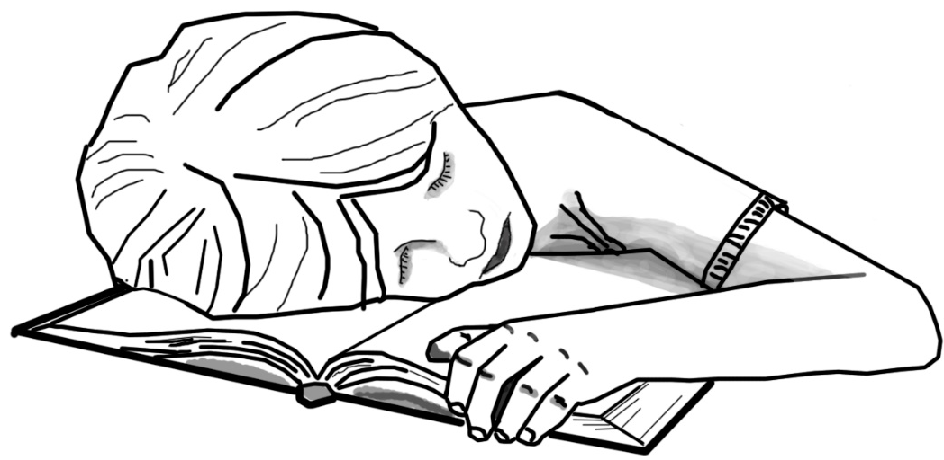
- Dann waren die schwachen und armen Muslime in Gefahr. Konnte man gar nichts tun?
- Der Prophet hat ihnen vorgeschlagen, dass sie in Äthiopien Zuflucht suchen sollen. Denn er sagte dort ist ein christlicher Herrscher, der gerecht zu den Men-schen ist. Die Herrscher dort wurden
Nagus (Nadschaschi) genannt.
- Haben sich dann die Menschen in Mekka abschrecken lassen?
- Aber nein. Immer mehr Menschen sahen die Wahrheit in der Botschaft des Propheten und wurden Muslime. Daraufhin wollten die Gegner in Mekka alle Muslime und ihre Sympathisanten bestrafen. Sie haben verkündet, dass sie alle Muslime boykottieren und sie nicht mehr unter ihnen in der Stadt leben dürfen, bis sie aufhören, an den Islam zu glauben. Im dritten Jahr des Boykotts starb Hadidscha, die geliebte Frau des Propheten. Im gleichen Jahr starb auch sein Onkel Abu Talib, der bis zu seinem Tod der Beschützer des Propheten war.
- Das ist aber sehr traurig!
- Ja, alle waren traurig. Dieses Jahr wurde das Jahr der Trauer genannt. Auch wenn die Gegner des Propheten dies ausnutzen wollten, haben die Muslime ihren Glauben nicht aufgegeben. In dieser schlimmen Zeit haben die Muslime aus Yasrib den Propheten und die Muslime nach Yasrib eingeladen und ihnen versprochen, sie zu beschützen.
- Das finde ich gut. Dann sind die Muslime dorthin ausgewandert, nicht wahr?
- Ja, so geschah es. Die Gegner ließen aber nicht nach und wollten es verhindern. Sie planten ein Attentat auf den Propheten. Sie waren Dank Ali nicht erfolgreich, alhamdulillah. Der Prophet und ich wanderten heimlich aus. Die Gegner hatten ein hohes Kopfgeld, egal ob lebendig oder tot, auf uns ausgesetzt.
- O weh!! Ihr wart in großer Gefahr!
- Stimmt. Wir mussten viele Gefahren und Schwierigkeiten überwinden. Aber endlich kamen wir in Medina an.
- Wieso in Medina? Wolltet ihr denn nicht nach Yasrib?
(Abu Bakr lächelte.) – Ich habe vergessen dir zu sagen, dass Yasrib später Medina genannt wurde.
- Die Menschen in Medina haben sich bestimmt sehr gefreut.
- Ja. Diese Auswanderung des Propheten wird Hidschra genannt. Sie hat eine sehr große Bedeutung für die Muslime. Alle in Medina waren überaus glücklich.

Abu Bakr wollte gerade erzählen, wie der Prophet in Medina empfangen wurde. Da wurde ich plötzlich aus dem Schlaf gerissen. Meine Mutter sagte: „Liebling! Geh ins Bett und ruhe dich dort aus.” „Ja, Mami. Mache ich.” Während ich meine Zähne putzte und mich fürs Bett vorbereitete, war ich fest entschlossen, morgen im Buch weiterzulesen, um zu erfahren, wie es in Medina weiterging.
mögliche Arbeitsaufträge

Aufgaben zum Text:
1. Welche Überschrift würde zum Text passen? Schreibe eine passende Überschrift oben auf die dafür vorgesehene Linie.
2. Beschreibe die Situation in Mekka in Bezug auf
a) den Propheten Muhammad (FS)*
b) die Musliminnen und Muslime.
3. Warum sahen viele polytheistischen Mekkaner die muslimischen Menschen als Bedrohung? Begründe deine Meinung mithilfe des Textes.
4. Erläutere den Grund dafür, warum einige Muslime nach Abessinien auswanderten.
5. Nenne den Grund, warum der Prophet Muhammad (FS)* selbst seine geliebte Heimat verlassen musste.
6. Welche Stadt hat den Propheten und die Muslime aufgenommen?

weitere Arbeitsaufträge:
1. Erfahrt mehr darüber, wie der Prophet dem Attentat entkommen ist und welche Rolle Ali dabei gespielt hat.
2. Erfahrt mehr darüber, welche Gefahren und Hindernisse der Prophet mit seinem Weggefährten Abu Bakr während der Hidschra überwinden musste.
3. Warum hatte die Hidschra eine sehr große Bedeutung für die Musliminnen und Muslime? Recherchiert darüber und tauscht euch über die Ergebnisse aus.
4. Ermittelt die Entfernung und die Bedingungen der Hidschra. Tauscht euch darüber aus, was die Musliminnen und Muslime durchmachen mussten.
5. Welche Fluchtgründe gibt es heute auf der Welt? Warum müssen Menschen ihre Heimat verlassen?
6. a. Vergleicht die Hidschra-Situation der Muslime und des Propheten damals mit den heutigen Flüchtlingssituationen.
b. Erörtert, welche Haltung sich für Musliminnen und Muslime zum Thema Flucht ergeben kann.

* Frieden und Segen sei mit ihm

